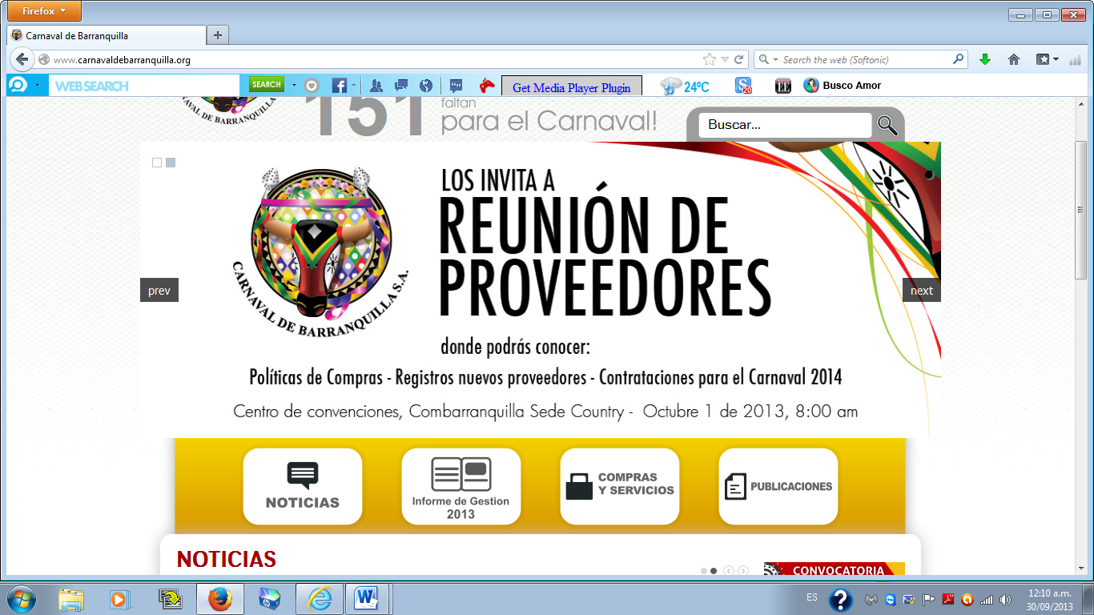**CARNAVAL DE BARRANQUILLA SA**

CONVOCATORIAS, BECAS Y ESTIMULOS 2014

**FOMENTO Y ESTIMULOS**

**4.5.- APOYO AL FOLCLOR**

Programa de apoyo a los grupos folclóricos de tradición inscritos en CARNAVAL DE BARRANQUILLA S.A.

Inversión: 50 millones de pesos

**DESCRIPCIÓN:** Programa de apoyo a las danzas tradicionales inscritas en CARNAVAL DE BARRANQUILLA S.A que reciben por gestión de esta organización ante las empresas privadas donaciones que contribuyen con la financiación de su participación en los diferentes eventos de Carnaval. Sus principales beneficiarios son las agrupaciones en condiciones vulnerables y de gran cantidad de integrantes.

**ENTREGA DE ESTÍMULO:**

* Los grupos folclóricos y disfraces beneficiarios de Apoyo al Folclor serán informados por CARNAVAL DE BARRANQUILLA S.A de acuerdo con las donaciones recibidas por los benefactores.